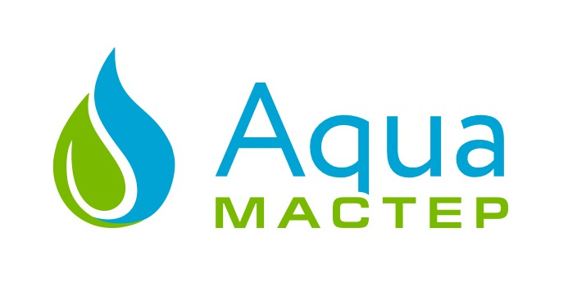

Карточка ИП Ананенкова Ольга Николаевна

Наименование юридического лица | Индивидуальный Предприниматель  Ананенкова Ольга Николаевна
ФИО Генерального директора | Ананенкова Ольга Николаевна
ОГРНИП | 320508100019316
ИНН | 671206331190
Код по ОКПО | 0185896510
ОКАТО | 46415000000
ОКТМО | 46715000001
ОКОГУ | 4210015
ОКОПФ | 50102
ОКФС | 16
ОКВЭД | 96.09, 47.52.5, 46.74.2,43.29,43.22,43.21,36.00, 37.00
Юридический адрес | 141801, Московская область, Дмитров г., Сиреневая ул.3, квартира 78
Фактический адрес | 141801, Московская область, Дмитров г., Сиреневая ул.2, 2 этаж
Телефон | 8-969-190-30-90
E-mail | Aquamaster-group@yandex.ru
Сайт | www.Gidrolos.ru
Номер основного банковского счета | 40802810261030000362
Наименование банка | ФИЛИАЛ "ЦЕНТРАЛЬНЫЙ" БАНКА ВТБ (ПАО) МОСКВА
БИК банка | 044525411
Корр. счет банка | 30101810145250000411

